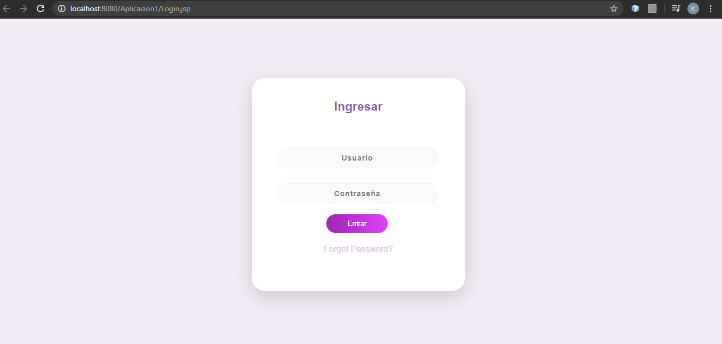

**Pantalla de inicio de sesión.**

* Campos: Usuario, contraseña
* Acción: Identificar al doctor e ingresar a menú de doctor.

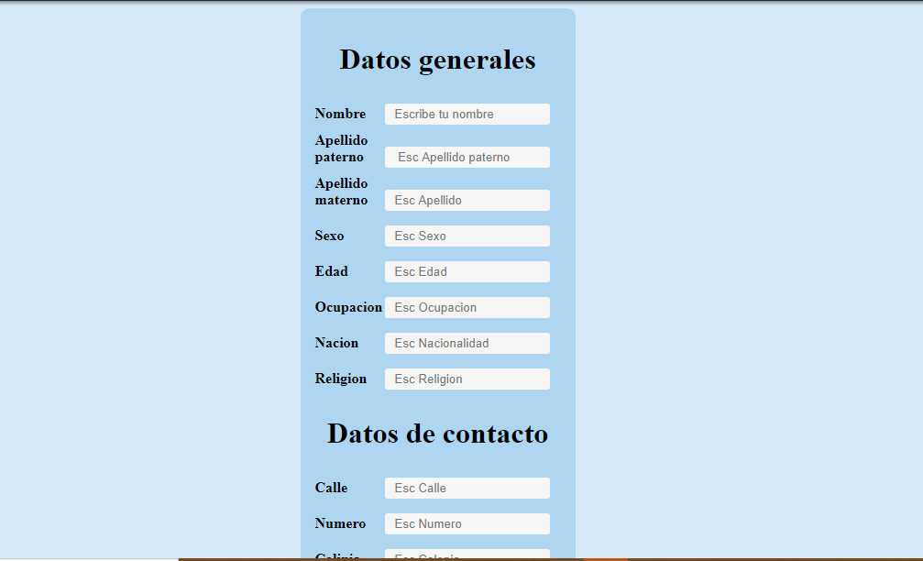

**Pantalla de agregar paciente.**

* Campos: Nombre, AP, AM, sexo, edad ocupación, nacionalidad, religión, calle, numero, colonia, municipio, estado, teléfono, email, tipo de sangre, altura, peso, enfermedades previas, antecedentes familiares, lesiones, drogas, alcohol y tabaco.
* Acción: Agregar a paciente al historial clínico